Bilan de fin de période Période 2

Nom : …………………………………………………………… Date : ……………………………………………………………

Relie.
1

10 | 11 | 12 | 13 | 14 | 15 | 16 | 17 | 18 | 19

Écris en chiffres.

quatorze : .................... dix : .................... onze : .................... seize : ……..............
2

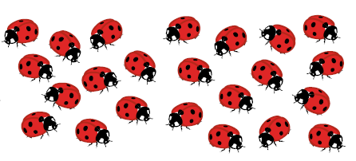  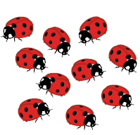  Entoure les groupes de 10.  3  Complète.  Il y a ............... groupes de 10  et ............... coccinelles toutes seules. | Complète les additions et les soustractions.  3 + 1 = ............... 3 + 2 = ............... 4 + 0 = ...............  2 + 1 = ............... 4 + 1 = ............... 2 + 3 = ...............  4 – 1 = ............... 3 – 1 = ............... 3 – 2 = ...............  4
Dans chaque liste de nombres, entoure le plus petit.  5  5 11 8 12  12 8 13 4 | Dans chaque liste de nombres, entoure le plus grand.  6 9 10 7  8 15 9 1  6
Complète.  Le double de 7 est ............... .  Le double de 9 est ................ .  Le double de ............... est 16.  Le double de ............... est 10.  7 | Complète.  La moitié de 4 est ............... .  La moitié de 10 est ............... .  La moitié de 6 est ............... .  La moitié de 12 est ............... .  8
Complète le tableau et la phrase.
dizaines | unités
....................... | .......................

Amina a ......................... billes en tout.
9

Reproduis le chat sur le quadrillage.
10

